**UD1. Boletín 7. Gestión de Procesos.**

Busca en la API de Java la documentación acerca de la clase Runtime, de la clase Process y de la clase ProcessBuilder.

NOTA: Los ejercicios estan echos en el Eclipse pero como en en el ordenador de casa no lo tengo estan ejecutados en el Visual.

1. Realiza un programa que reciba desde la línea de comandos un nombre y lo visualice. Modifica o emplea el programa EjemploDIR para ejecutarlo.

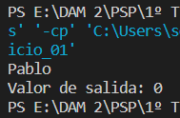

1. Crea un programa JAVA que al ejecutarlo desde la línea de comandos admita como argumento/s una orden para ejecutar y redireccione la salida y los errores a dos archivos.

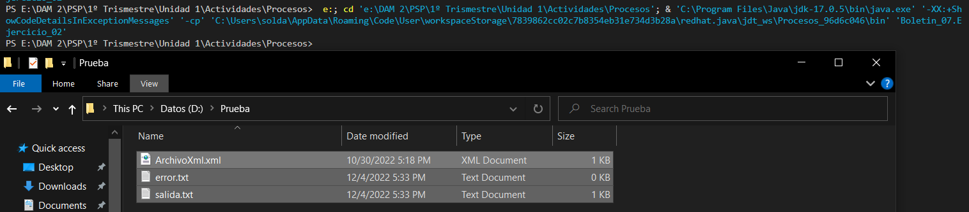

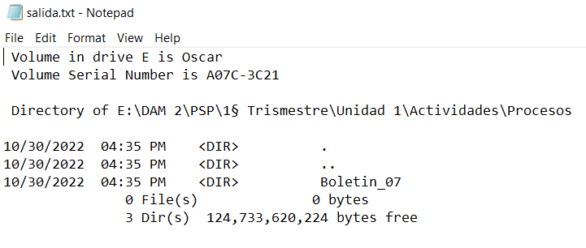

1. Realiza un programa en Java al que le hay que pasar una IP como argumento al ejecutarlo, cree un proceso que haga un *ping* a esa IP y muestre la salida del *ping* por pantalla.

